МУНИЦИПАЛЬНОЕ АВТОНОМНОЕ ОБРАЗОВАТЕЛЬНОЕ УЧРЕЖДЕНИЕ ДОПОЛНИТЕЛЬНОГО ОБРАЗОВАНИЯ
«ДЕТСКАЯ ШКОЛА ИСКУССТВ ЦЕЛИНСКОГО РАЙОНА»

Тематический урок

«Развитие дикции и артикуляции посредством
музыкально-тренировочного материала».

Подготовила и провела:
преподаватель сольного пения
Лаврушина Алла Анатольевна

05.11.2020 г.
Класс/курс: Класс сольного пения – 2/4.

Тема занятия: «Развитие дикции и артикуляции, посредством музыкально-тренировочного материала».

Цель: Развитие дикции и артикуляции ребенка на уроках сольного пения, посредством вокально-певческих упражнений и музыкально-дикционного материала.

Задачи:
- формировать у учащегося интерес и любовь к народному творчеству, посредством музыкально-тренировочного материала;
- раскрыть тему урока с помощью игры; увлечь и вовлечь в игровой процесс урока;
- способствовать формированию четкой правильной речи с учетом диалектики исполняемого репертуара;
- развивать артикуляционный аппарат с помощью вокальных упражнений.

Оборудование и материалы:
- просторное светлое помещение;
- фортепиано;
- компьютер;
- звукоусиливающая установка;
- микрофон.

Методическое обеспечение занятия:
- DVD диск с видеофрагментами лучших выступлений народных вокальных коллективов Дона;
- иллюстрации по теме «Дикция и артикуляция».

Звучит фрагмент песни «Ой, сад во дворе» /казачья песня. Под музыку в класс входит ученица.

Преподаватель:
- Здравствуй, я рада видеть тебя на нашем занятии! Сегодня мы будем работать с тобой над развитием артикуляционного аппарата, над чётким и правильным произнесением слов в работе с музыкальным репертуаром. Давай вспомним с тобой такие понятия как «дикция» и «артикуляция».
Итак, дикция – это…

Предполагаемый ответ учащейся:
- Дикция – это чёткое, ясное, разборчивое произношение (пропевание) всех звуков текста или вокального произведения. Зависит она от активности губ и языка, правильного дыхания и артикуляции в целом. Человек с хорошей «дикцией» экономно расходует воздух, у него отсутствует излишнее придыхание и посторонние дополнительные звуки.

Преподаватель: Артикуляция – это…

Предполагаемый ответ учащейся :
- Работа органов артикуляционного аппарата, направленная на создание звуков речи (гласных и согласных), называется артикуляцией.

Преподаватель:
- Что мы называем артикуляционным аппаратом?

Предполагаемый ответ учащейся:
- Артикуляционный аппарат – это часть голосового аппарата, формирующая звуки речи. К артикуляционному аппарату относятся: ротовая полость (щёки, губы, зубы, язык, челюсти и нёбо), глотка, гортань. Посмотрим на иллюстрацию схемы голосового аппарата.

(изучаем иллюстрацию « Схема голосового аппарата»).

Преподаватель:
- Необходимо помнить, что ротовая полость – это очень важный резонатор, от которого зависит качество звука. Условие работы артикуляционного аппарата – это качественная активность. Важно чётко произнести каждую букву, каждое слово, каждую фразу и в целом всё вокальное произведение. Плох тот певец, который думает петь с зажатой челюстью. Самые знаменитые певцы часто репетируют свои вокальные произведения, стоя перед зеркалом. Давай посмотрим фрагмент репетиционной записи одного талантливого исполнителя, солиста казачьего коллектива «Станичники» (просмотр видеозаписи).
- Как ты думаешь, зачем он поет перед зеркалом?

Предполагаемый ответ учащейся:
- Я думаю, для того, чтобы контролировать правильную работу голосового аппарата. Убрать все ошибки, что порой видно только со стороны.

Преподаватель:
- Да, ты совершенно права. Зеркало – большой помощник в работе над дикцией и артикуляцией. Наше ухо слышит, как произносить слово в пении, а глаза контролируют правильную работу артикуляционного аппарата.
Каждый исполнитель перед началом пения должен подготовить свой музыкальный инструмент, а точнее сказать - настроить его. Что же для этого нужно?

Предполагаемый ответ учащейся:
- Проговаривать скороговорки для того, чтобы настроить свой голос, для более чёткого произношения слов. Распеваться, то есть петь тренировочные упражнения, разогревая наши связки.

Преподаватель:
- Молодец, скажи, пожалуйста, а для чего нужно распеваться на каждом занятии? А может это вовсе не обязательно?

Предполагаемый ответ учащейся:
- Распеваться на каждом занятии обязательно, так как голосовые связки крепнут, растут. Мы приобретаем навык правильного произношения слов в песне. Голос, как любой музыкальный инструмент, требует правильной настройки.

Преподаватель:
- Совершенно верно. Скороговорки раскрепощают речевой аппарат, а вокальные упражнения развивают голосовой аппарат. Что относится к артикуляционному аппарату?

Предполагаемый ответ учащейся:
- Язык, губы, твердое и мягкое небо, нижняя челюсть.

Упражнения:
1.Футбол.
2.Чистим зубы с наружной стороны, с внутренней стороны.
3. Язык чертит дорожку по небу внутрь.
4. Движение губами из стороны в сторону, круговые движения.

Преподаватель:
- С чего начинается пение?

Предполагаемый ответ учащейся:
- С дыхания. Корпус свободный, плечи опущены.

Преподаватель:
- Настроем наше дыхание.

Упражнение:
- Надуваем воздушный шар (вдох носом, закрепили дыхание, выдох на ССС, воздух выходит, шарик остается).
- Что помогает нам в работе над четкостью произношения слов?

Скороговорки:
1. Бык тупогуб, тупогубенький бычок. У быка бела губа была тупа.
2. Бредут бобры в сыры боры. Бобры храбры, а для бобрят добры.
3. Уточка-вострохвосточка ныряла да выныривала, выныривала да ныряла.
4. Была у Фрола, Фролу на Лавра наврала, пойду к Лавру, Лавру на Фрола
навру.

5. В огороде рос горох,
А за речкой – гречка.
Старый наш козёл Енох
В огороде рвал горох,
Гречку рвал за речкой.

Преподаватель:
- Перейдем к вокальным упражнениям:

1. Пение с закрытым ртом (или губная трель)
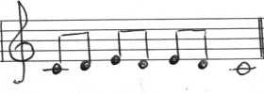

2. «Барыня, барыня, сударыня-барыня» (пение на одном звуке)

3.
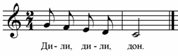
4.
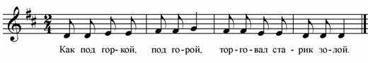
5.
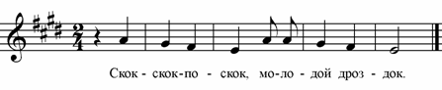

6.
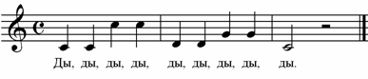

7.
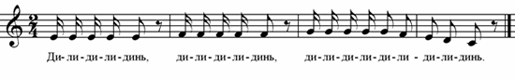

8.

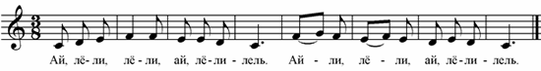

9.
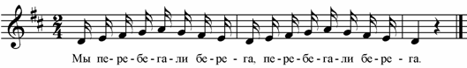

10.
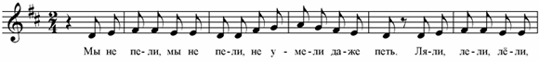

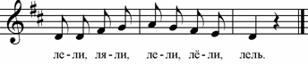

Преподаватель:
- Наш голосовой аппарат полностью настроился на пение. Но перед исполнением песни, я предлагаю посмотреть видеофрагмент выступления нашей землячки, Лады Колыбельниковой, которая совсем недавно получила достойную оценку членов жюри на международном конкурсе «Рождественские святки» с подобным твоему произведением. Пожалуйста, обрати внимание на дикционные моменты в ходе ускорения темпа произведения, а также на работу артикуляционного аппарата.
Просмотр видеофрагмента: р.н.п. «Я на горку шла».

Преподаватель:
- Что нового и полезного ты подчеркнула для себя из услышанной песни? (ответ)
- Да, в процессе исполнения произведения нужно быть внимательной к чёткому произношение слов, контролировать работу артикуляционного аппарата. Согласные буквы произносить быстро, близко (к зубам), цепко. Язык не напрягается, а работает слаженно вместе с артикуляционным аппаратом. Исполнение песни «Я на горку шла».

Преподаватель:
- Подведём итоги занятия. Мы уделили много внимания развитию речевого и голосового аппарата, работали над согласными звуками в скороговорках и вокальных упражнениях. Познакомились с новыми понятиями, и ты справилась со всеми заданиями. Для закрепления пройденного материала я внесла в твою тетрадь термины: «артикуляция» и «артикуляционный аппарат», а также в домашнее задание входит разучивание новой скороговорки и закрепление вокального репертуара.

Используемая литература:

1. Вербов А. М. Техника постановки голоса. М.: Музгиз, 1961.
2. Егорычева М.И. Упражнения для развития вокальной техники. Учебное
Пособие. Издательство: Киев: МузичнаУкраiна, 1980.
3. Плужников К. Механика пения, принципы постановки голоса – Санкт
Петербург: 2002.
4. Рождественская В.Ф. Упражнения для развития детских голосов/
под редакцией Маркова З.// Вопросы вокальной педагогики. Выпуск
третий. – М.: Музыка, 1967.
5. Методические материалы по лечению расстройств речи. Л., Блескина М.
П., 1966.
6. Висленева М. Г. Вопросы вокальной педагогики, вып. 5. М., 1976.
7. Василенко Ю. С. Постановка речевого голоса. Методические
рекомендации. М., 1973.
8..Ковнер Ю. А. Тренировочные упражнения в развитии певческого
Голоса. — В кн.: Вопросы вокальной педагогики, выпуск. 5. М., 1976.
9. Козлянинова И. П. Произношение и дикция. М.,1987.

